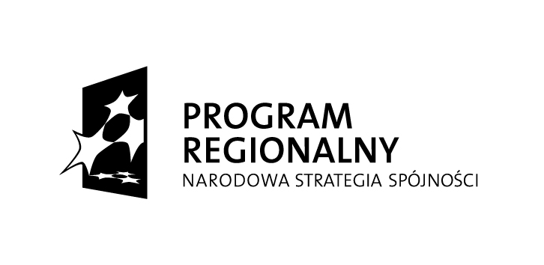 |  | 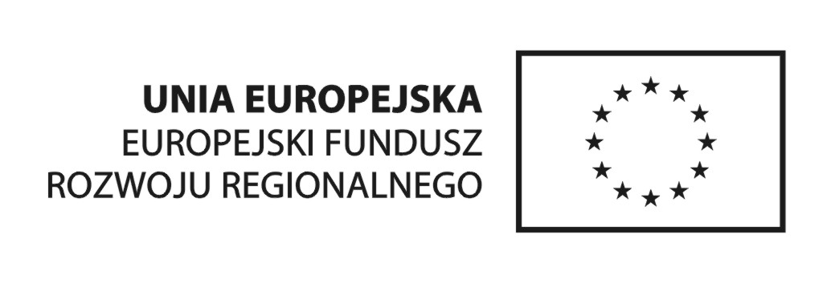

ZAŁĄCZNIK 2 do naboru podmiotów do CEO

( pieczątka firmowa przedsiębiorcy)

OŚWIADCZENIE PRZEDSIĘBIORCY
o niepodleganiu wykluczeniu z możliwości uzyskania pomocy de minimis
dla celów udzielenia przez Kwidzyński Park Przemysłowo- Technologiczny Sp. z o.o. pomocy de minimis

Oświadczam, że pomoc de minimis, o jaką się ubiegam, nie dotyczy działalności podlegających wykluczeniu z możliwości uzyskania pomocy de minimis stosownie do Rozporządzenia Komisji ( UE) nr 1407/2013 z dnia 18 grudnia 2013r. w sprawie stosowania art. 107 i 108 Traktatu o funkcjonowaniu Unii Europejskiej do pomocy de minimis, w szczególności działalności w sektorze rybołówstwa, akwakultury, górnictwa oraz rolnictwa ( w tym zakresie hodowli oraz uprawy produktów rolnych, zgodnie z wykazem produktów rolnych zamieszczonym w Załączniku 1 do Traktatu Wspólnot Europejskich).
Ja, niżej podpisany/a , jestem świadomy/a odpowiedzialności karnej wynikającej z art.271 §1 kodeksu karnego dotyczącego poświadczenia nieprawdy, co do okoliczności mającej znaczenie prawne.

Data, podpis i pieczątka

